

PIANO PROGRAMMA PER IL TRIENNIO 2021-2023

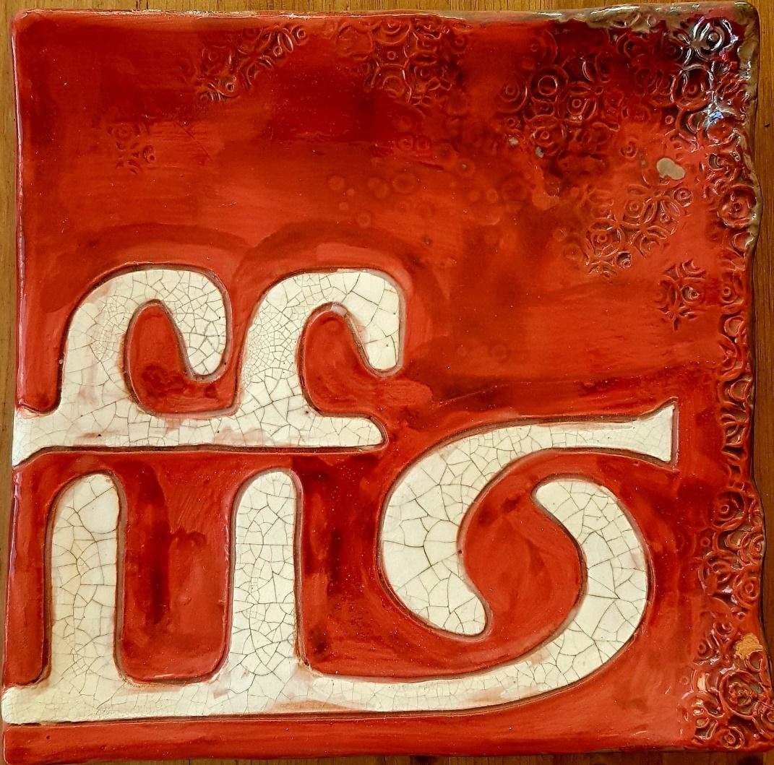

Sommario

Introduzione

PARTE PRIMA

Obiettivi generali

linee guida

Strumenti

PARTE SECONDA

Strategie

Obiettivi

Criteri di intervento

Organi della Fondazione

Presidente
Luciana Onnis

Consiglio direttivo
Pier Luigi Concu
Luciana Onnis
Mario Onnis
Chiara Contu
Gaetano Caiazza

Comitato tecnico scientifico
Anna Cristina Serra
Giulio Paulis
Maurizio Virdis
Gavino Maieli
Tonino Oppes
Duilio Caocci
Piersandro Pillonca

Tesoriere
Silvia Pisano

Revisore
Ilario Contu

Introduzione
e Il Consiglio Direttivo della Fondazione Faustino Onnis Onlus intende esercitare i propri poteri di programmazione attraverso la definizione di piani di durata triennale che indicano le linee guida di intervento nei settori di attività verso i quali la Fondazione sceglie di realizzare il proprio intervento. Nel corso del 2020, il Consiglio Direttivo ha predisposto un piano di lavoro finalizzato ad elaborare il nuovo documento programmatico che orienterà gli interventi della Fondazionnell’arco del prossimo triennio 2021-2023. La preparazione del documento si è avvalsa dell’attività conoscitiva e di elaborazione svolta dalla FFO sui seguenti temi programmatici:
- attività letterarie
- identità, storia, tradizione
- arte e attività culturali
- ricerca linguistica
La 4 aree tematiche rispecchiano i principali settori di intervento che hanno tradizionalmente caratterizzato l’attività della FFO. Ambiti nei quali la Fondazione ha espresso nel corso degli anni una propria capacità progettuale, diventando un interlocutore importante per l’elaborazione e la realizzazione di iniziative culturali locali.
Il lavoro di elaborazione si è caratterizzato per un’attività conoscitiva che ha riguardato i risultati prodotti dell’azione della Fondazione nel corso degli ultimi anni. La valutazione si è basata su una lettura “interna” dell’attività della Fondazione, attraverso un’analisi di rispondenza quantitativa e qualitativa tra gli obiettivi dichiarati nei documenti programmatici annuali e la tipologia degli interventi realizzati sul territorio nei suoi oltre 13 anni di attività.
Il Consiglio Direttivo ha svolto anche una ricognizione aggiornata dei bisogni che la comunità esprime in relazione alle aree di intervento della Fondazione. Nell’anno in corso si sono svolti numerosi confronti con diversi interlocutori pubblici e del mondo dell’associazionismo operante in campo culturale, un confronto costruttivo e utile alla elaborazione di nuove strategie operative comuni, di contrasto, soprattutto, all’emergenza sanitaria per la pandemia da Covid, che di fatto ha costretto a modifiche delle programmazioni di eventi ed attività se non ad una loro totale interruzione.
Nonostante le difficoltà operative che ci hanno accompagnato per tutto l’anno la Fondazione è riuscita ad organizzare e realizzare la quinta edizione del Premio Letterario, una delle attività più importanti della FFO, oltre che altri interventi progettuali. È motivo di soddisfazione segnalare come dai tanti interlocutori e dai tanti soggetti, con cui la Fondazione ha interagito, sia stato espresso un pieno apprezzamento per il lavoro svolto, con l’indicazione anche esplicita di continuare ad operare con la stessa determinazione e cooperazione e mantenendo la capacità di costruire rapporti collaborativi con altri soggetti con i quali interpretare i bisogni della comunità di riferimento dimostrata in questi anni.
L’ultima fase del lavoro ha riguardato l’elaborazione del piano triennale. La sua struttura articolata per obiettivi, criteri e strumenti di intervento risulta particolarmente efficace nel definire le modalità con cui la Fondazione dovrà rapportarsi ai propri interlocutori nelle fasi di valutazione e realizzazione dei progetti; in questo senso esso costituisce una chiara guida strategica e metodologica per le scelte che il Direttivo della Fondazione sarà chiamato a compiere nel corso del triennio 2021-23.
A conclusione di questa attività di sviluppo e di redazione del piano triennale intendo esprimere un sentito ringraziamento ai rappresentanti delle istituzioni, associazioni ed organizzazioni che hanno condiviso, in modo sollecito e propositivo, l’impegno degli ultimi anni e soprattutto gli sforzi di questo anno, pesantemente colpito dalla pandemia.
L’attenzione e la fattiva collaborazione che hanno riservato alla nostra attività ci impegna in futuro a rispondere ai bisogni della nostra comunità in modo sempre più efficiente e propositiva.

La Presidente
Luciana Onnis

PARTE PRIMA
Obiettivi generali
La Fondazione Faustino Onnis Onlus nasce nel 2007 come organismo di divulgazione culturale intitolata a Faustino Onnis, poeta ed artista, scomparso nel 2001, che ha dedicato gran parte della sua vita allo studio ed alla diffusione della lingua sarda, principalmente attraverso l’espressione poetica, dando un contributo alla valorizzazione della cultura e della lingua Sarda. Costituita per volontà dell’Amministrazione Comunale di Selargius e della famiglia, la “Fondazione Faustino Onnis Onlus” è nata con l’intento di valorizzare l’opera del poeta, di diffondere i valori e la memoria della sua opera e di promuovere le diverse forme di espressione artistica e culturale soprattutto tra i giovani. In particolare, la Fondazione si propone di:
- custodire e tramandare l’opera dell’artista, valorizzandone il profilo peculiare di poeta campidanese e di studioso della lingua sarda;
- studiare le opere degli scrittori e dei poeti Sardi nonché le varie forme di espressione artistica (canto, letteratura, cinema e teatro) presenti nella nostra Isola, con particolare attenzione alle proposte provenienti dal contesto campidanese;
- organizzare con cadenza periodica un premio e una rassegna internazionale di poesia popolare intitolati a Faustino Onnis, e promuovere borse di studio e concorsi nelle scuole.
Nel corso degli anni ha realizzato diversi progetti tra cui: stampe di inediti di Faustino Onnis, laboratori didattici nelle scuole primarie e secondarie, rassegne artistico/culturali, incontri e reading di poesie, realizzazione del fondo librario della FFO e dell’archivio personale di Faustino Onnis e un premio letterario biennale, il Premio d’Arti Faustino Onnis giunto nel 2020 alla quinta edizione. Collabora e co-progetta con numerose altre Associazioni culturali. La Fondazione è impegnata nel mantenimento di una rete di relazioni sul territorio:
- con le principali Associazioni culturali locali, con i circoli didattici e gli Istituti scolastici locali e della Città Metropolitana
- con lo sportello Lingua Sarda dell’Università di Cagliari
- con l'Università di Cagliari e di Sassari;
- con altri Enti locali ed Amministrazioni pubbliche e Fondazioni;
- con alcune Associazioni e circoli dei Sardi localizzati della penisola. In particolare collabora: con la Proloco Selargius; con il Comune di San Gavino Monreale; con il Comune di Mogoro; con il Liceo Scientifico di Selargius “Pitagora”; con l’Associazione culturale Fedora Putzu di Selargius; con la Biblioteca comunale di Selargius; con Sa Domu de Sa Poesia di Silanus.

Linee guida
La Fondazione Faustino Onnis Onlus imposta la propria azione sulla base di linee guida che definiscono le sue modalità d’intervento, consentendo di utilizzare al meglio e in modo trasparente le risorse disponibili.
In particolare la Fondazione:
- approfondisce la conoscenza della realtà territoriale in cui opera (comunale, provinciale, regionale) al fine di accrescere la propria capacità di individuare le priorità di intervento e di sviluppare il dialogo con il territorio;
- assume un ruolo attivo e propositivo nel perseguimento dei propri obiettivi statutari, promuovendo autonomamente o in collaborazione con altri soggetti, progetti e iniziative nei propri ambiti di intervento;
- ispira la propria azione al principio di cooperazione, attuando ogni qualvolta sia consentito la coprogettazione e promuovendo il dialogo sociale, la collaborazione tra gli attori sociali, pubblici e privati. Coerentemente con tale principio la Fondazione:
    - collabora senza sostituirsi a iniziative istituzionali esercitate da enti ed associazioni;
    - compartecipa a iniziative finanziate e sostenute da soggetti terzi con apporti proporzionati;
    - sollecita e privilegia la realizzazione di partnership con soggetti senza finalità di lucro e/o con soggetti in grado di fornire apporti significativi in termini di esperienza e professionalità;
- privilegia iniziative che si caratterizzino:
    - per l’elevato valore aggiunto e l’inserimento in una rete di interventi che accentui l’effetto moltiplicativo ed eviti la dispersione delle risorse;
    - opera nel rispetto dei criteri di trasparenza e privilegia l’uso di procedure ad evidenza pubblica per l’erogazione dei fondi quando l’intervento può interessare una pluralità di soggetti;
- rispetta i criteri di economicità delle azioni in conformità a criteri di efficienza ed efficacia degli interventi, anche in riferimento al rapporto costi/benefici, in particolare per progetti significativi;
- svolge un’azione di monitoraggio sui progetti, anche in relazione ai risultati attesi e conseguiti;
- dedica risorse specifiche alla promozione e alla comunicazione per la valorizzazione delle iniziative più significative ed innovative nelle quali interviene e per dare adeguata visibilità all’attività della Fondazione.

Strumenti
La Fondazione F.O. potrà realizzare i propri progetti con l’utilizzo del proprio fondo di gestione costituito dal contributo annuale erogato dal Comune di Selargius, da altri eventuali conferimenti apportati dai fondatori promotori e dai sostenitori, da eventuali altri proventi derivanti dal patrimonio della Fondazione, dai contributi regionali, nazionali o comunitari.
In caso di partecipazione a progettazioni di terzi, dove fosse richiesto, la Fondazione interviene compartecipando al finanziamento.

PARTE SECONDA
Strategie
Le strategie che la Fondazione F.O. adotterà nel prossimo triennio riguardano i seguenti ambiti operativi:
- attività letterarie
- identità, storia, tradizione
- arte e attività culturali
- ricerca linguistica
Le politiche culturali della Fondazione muovono dalla consapevolezza che, senza tralasciare gli aspetti di qualità, conservazione e tutela, la valorizzazione dei saperi e della cultura può e deve concorrere allo sviluppo del territorio, in un quadro sempre più ampio e complesso di confronto, cooperazione e “competizione” con altri territori isolani.
La Fondazione ha individuato le seguenti linee prioritarie:
- La promozione dell’uso della Lingua Sarda e la sua valorizzazione, unitamente alla salvaguardia degli elementi identitari e della tradizione locale e regionale, rimane l’obiettivo centrale della Fondazione che si adopererà per sviluppare programmi e progetti in gradi di perseguire questo obiettivo, in forma autonoma o in partnership con altri soggetti.
- Anche per il triennio 2021-2023, è confermato il ruolo prioritario del Premio Letterario “Premio d’arti Faustino Onnis” che si pone come obiettivo la valorizzazione della lingua Sarda in tutte le sue varianti isolane e in tutte le lingue minoritarie presenti in Sardegna. La Fondazione nel prossimo triennio valuterà se ampliare il premio letterario ad una sezione distinta riservata a giovani poeti/prosatori. Il Premio oltre alle due tradizionali sezioni, di poesia e di prosa, proseguirà ad includere la sezione della poesia improvvisata, nella modalità campidanese. La sezione della poesia improvvisata dovrà incentivare la partecipazione dei giovani e delle donne.
- Il premio letterario dovrà continuare ad incentivare la partecipazione delle scuole locali per consentire agli allievi di diverso grado di misurarsi ed manifestare, nell’ambito di un premio letterario, le nozioni apprese attraverso i corsi di Lingua Sarda realizzati nelle scuole.
- Proseguire e consolidare le numerose attività già intraprese in proprio nel campo dell’ arte, delle attività culturali, della ricerca linguistica. A tal fine la Fondazione:
- ha costituito, con donazione, un fondo librario e l’archivio personale del poeta Faustino Onnis, custodito nella Biblioteca Comunale di Selargius, che sarà oggetto di valorizzazione e di un programma di accesso per consultazione e studio;
- ha avviato un rapporto di collaborazione con il Comune di San Gavino Monreale, paese natio di Faustino Onnis, dove nel 2021 sarà realizzato un murale ad opera dell’artista Giorgio Casu e dove saranno realizzati progetti comuni di valorizzazione della figura del poeta;
- Proseguirà l’attività di valorizzazione della figura del poeta Faustino Onnis attraverso la realizzazione di un docu-web,
- proseguirà l’attività di studio e di analisi di tutto il materiale inedito, anche attraverso l’istituzione di borse di studio per studenti e ricercatori in campo linguistico, finalizzato all’attuazione di progetti editoriali;
- Realizzare il progetto Le impronte di un Poeta per proseguire l'opera di tutela e di valorizzazione del patrimonio letterario di cui la Fondazione è custode. Il Progetto mira a realizzare una serie di interventi atti a favorire la divulgazione e l'utilizzo della Lingua Sarda, con particolare riferimento alle nuove generazioni. Il progetto partendo dal lascito letterario di Faustino Onnis, strumento e pretesto per lo sviluppo progettuale, mira alla costruzione di strumenti ed eventi finalizzati alla diffusione della cultura, della tradizione identitaria e della Lingua Sarda. Questi strumenti divulgativi e didattici hanno lo scopo di fornire materiale di studio e di apprendimento sia per ricercatori del mondo accademico, sia per i cultori della lingua sarda e sia per chi desidera avvicinarsi alla scrittura. Con il presente progetto s'intende attivare una borsa di studio, il recupero e la valorizzazione di opere letterarie inedite, l'attivazione di rassegne letterarie poetiche per avvicinare un pubblico più ampio e le nuove generazioni all'utilizzo della lingua sarda.
Con il presente progetto nel dettaglio s’intende realizzare:
• una borsa di studio per ricercatori universitari per il riordino e la catalogazione dell’archivio personale del poeta, contenente manoscritti, opere inedite, corrispondenze, ricerche, studi, traduzioni, materiale didattico. L'archivio, grazie ad un precedente intervento è stato totalmente digitalizzato ma occorre un riordino catalografico che ne consenta agevolmente la consultazione;
• la realizzazione e la stampa di un catalogo ragionato dell'archivio;
• una selezione di due delle opere inedite e la loro stampa nelle forme possibili, sia in formato cartaceo che in formato di e-book;
La Fondazione F.O. intende mettere a disposizione di ricercatori universitari, poeti e scrittori, e del pubblico degli estimatori strumenti di conoscenza per poter analizzare l'evoluzione linguistica nel corso del tempo, per incentivare il suo utilizzo nelle diverse forme letterarie e il suo apprendimento. Il patrimonio letterario appartenuto al Poeta Faustino Onnis consente di far conoscere la sua figura di poeta attraverso la realizzazione di strumenti narrativi che possano essere utili alla valorizzazione ed all' utilizzo della Lingua Sarda quale valore identitario primario. Rendendo disponibili materiali ancora inediti, catalogando l'archivio, e realizzando la rassegna di letture e di interpretazioni espressive è possibile fornire nuovi strumenti di crescita culturale.
• Animazione culturale del gruppo “Gli amici di Faustino” attraverso la realizzazione di due rassegne poetiche, una intitolata "Versi al civico" che prevede il coinvolgimento di poeti, attori e cultori della poesia e della prosa che si cimenteranno in letture ed interpretazioni presso luoghi identitari e simbolici, un’altra intitolata L'Orto dei Poeti che vedrà lo svolgimento di letture ed interpretazioni in un luogo naturalistico all’aperto di volta in volta individuato nei diversi parchi cittadini coltiverà e promuoverà strategiche collaborazioni nazionali ed internazionali con istituzioni operanti nel settore della fotografia e delle arti visive.
- Promuovere la realizzazione di una rassegna teatrale in Lingua Sarda.
- Confermare il sostegno a progetti ed a soggetti culturali di rilevante valore e coerenti con gli obiettivi della FFO.

Obiettivi
Per rendere sempre più efficace la propria azione, la Fondazione focalizzerà gli interventi in progetti e iniziative che rientrino nei seguenti programmi:
- sostegno e valorizzazione delle attività culturali e della Lingua Sarda;
- conservazione e valorizzazione del patrimonio letterario della FFO;
- consolidamento e valorizzazione del patrimonio bibliotecario ed archivistico;
- incremento della quantità e della qualità dei servizi culturali offerti dalla Fondazione alla collettività;
- promozione e diffusione dell’offerta didattico-culturale per la scuola e per le nuove generazioni;
- promozione e sostegno di iniziative di tutela e valorizzazione delle tradizioni e degli elementi identitari della cultura sarda;
- organizzare eventi culturali con lo scopo di avvicinare le nuove generazioni all'utilizzo corretto della lingua sarda;
- Promozione e sostegno di progetti innovativi e sperimentali per l’educazione e la formazione artistica, teatrale, cinematografica e musicale;
- Promozione e sostegno di ricerche, pubblicazioni, incontri di studio, catalogazioni, nonché corsi di formazione, borse di studio e premi funzionali e/o connessi alle iniziative proprie, valorizzazione di tradizioni, talenti nelle aree artistica, storico-antropologica e letteraria;
- sviluppare nuova progettualità e cura delle relazioni con le associazioni culturali locali e regionali e supporto a progetti comuni.

Criteri e strumenti per l’attuazione del programma

La Fondazione ha fatto propri alcuni specifici criteri ritenuti determinanti nella valutazione dei programmi e progetti da realizzare, tra cui:

- ricaduta sul territorio: capacità di produrre effetti socialmente utili in relazione ai beneficiari del territorio;
- sostenibilità economica e finanziaria: capacità di proseguire l’azione oltre i termini previsti dai progetti, attraverso la generazione diretta di risorse, l’attrazione di altri proventi futuri o la presa in carico dell’iniziativa da parte di altri soggetti pubblici o privati, che ne garantiscano la continuità;
- cofinanziamento: adeguata capacità di ottenere cofinanziamenti da terzi, oltre che della disponibilità e capacità di autofinanziamento;
- esperienza maturata: mettere a disposizione le competenze acquisite nella realizzazione di iniziative;
- partecipazione attiva: capacità di agire in rete con altri soggetti cooperanti ad un identico scopo, di aggregare e coinvolgere il tessuto sociale del territorio.
Nella definizione dei programmi ed in particolare nell’individuazione degli specifici progetti anche di carattere pluriennale, dunque, si proseguirà adottando una politica che favorisca le iniziative di rilievo e di elevato valore per la Fondazione e la collettività e le istituzioni.

